1. 1/0 Knapsack Problem

Se dau *n* obiecte si un rucsac de capacitate W. Fiecare obiect este caracterizat de o valoare si o greutate (numere intregi pozitive). Sa se gaseasca submultimea optima de obiecte, care maximizeaza valoarea totala si patreaza greutatea totala <= W.

Input:

W - capacitatea rucsacului

w[] - greutatile obiectelor

val[] - valorile obiectelor

Output:  
x[] - reprezentand elementele selectate. S - suma obiectelor selectate.

exemplu: x[i]=1 ⇔ elementul i este selectat

EX:  
W=50

w={10,20,30}; val=(60,100,120}

Output: S=220; x=[0,1,1]

DP[i][g] = profitul maxim obtinut selectand dintre primele *i* obiecte fara a depasi greutatea totala *g*

DP[0][g]=DP[i][0]=0;

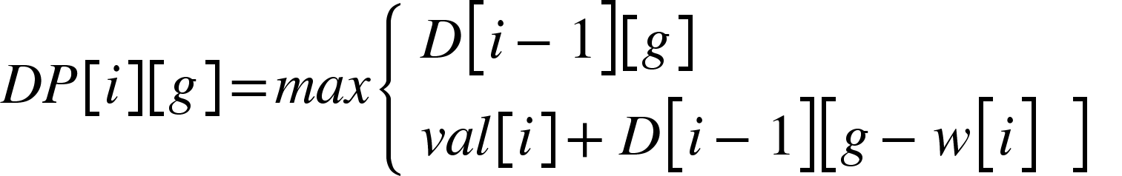

Complexitate O(n\*W) - pseudopolinomiala

1. Un exemplu de joc in 2

Avem urmatorul joc: Se da un sir de numere S. Jucatorii alternează in mutari. Jucatorul aflat la mutare trebuie sa aleaga unul dintre capetele lui S, il “rupe” din sir, iar numarul respectiv si-l aduna la punctajul sau.

Jocul se termina atunci cand S este nul.

P1:17,

P2:10

S[]={2, 5…}

Care este mutarea optima pt fiecare pas?

Obs: daca S este de lungime para, atunci primul jucator poate obtine mereu cel putin un scor egal.   
  
Noi vrem mutarea optima, nu doar o solutuie de compromis

Ce se intampla daca un jucator se afla la mutare si are de ales intre elementul cu indice ‘i’ si elementul cu indice ‘j’

S[i].........S[j]

Notam cu T[i][j] - punctajul maxim ce poate fi garantat obtinut avand in fata sirul descris anterior.

T[i][i]=S[i]

T[i][i+1]=max(S[i],S[i+1])

